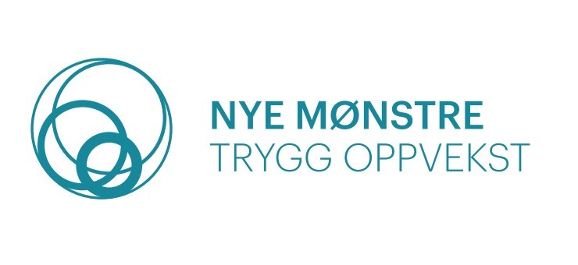

Henvendelsesskjema Nye Mønstre - Trygg Oppvekst, NAV Øst i Agder

Om kontaktperson:
Navn:
Henvisende instans:
Telefon:
Epost:
Dato:
Navn på voksne i familien:

Fødselsnummer til voksen i familien:

Antall voksne:

Kjønn og alder:

Sivilstatus:

Fødeland:
Behov for tolk: JA / NEI Evt språk:_________________________
Har oppholdstillatelse i Norge: JA / NEI

Antall barn:

Kjønn og alder:

Fødeland:

Husholdningens samlede inntekt etter
skatt ligger under 60% av median (se tabell under): JA / NEI

Lavinntektsgrenser i kroner (årsinntekt) basert på ulike avstander til medianinntekt.
Inntekt etter skatt, etter husholdningstype, statistikkvariabel og år. SSB, tabell 09593.

 | EU-skala, 60 prosent (kr)
 | 2021
Enslig forsørger med ett barn | 327 100
Enslig forsørger med to barn | 402 600
Enslig forsørger med tre barn | 478 000
Par med ett barn | 452 900
Par med to barn | 528 400
Par med tre barn | 603 800
Par med fire barn | 679 300

Kort beskrivelse av situasjon og bakgrunn for henvendelse
(for eksempel: arbeid, skole, barnehage, økonomi, bosituasjon):

Mål:

Hvem har familien kontakt med i hjelpeapparatet:

Er det andre behov/diagnoser hos familiemedlemmene som er relevant for søknaden?:

Samtykke fra familie til innhenting og behandling av informasjon
- Jeg/vi ønsker å bli vurdert for deltakelse i Nye mønstre – trygg oppvekst. Jeg/vi samtykker til at informasjonen som er gitt i henvendelsesskjemaet sendes til inntaksteamet for Nye mønstre – trygg oppvekst.
Inntaksteamet drøfter alle henvendelser. Inntaksteamet anbefaler inntak i Nye mønstre og gir råd og anbefalinger til henvendende instans om andre tjenester som kan være aktuelle, dersom Nye mønstre ikke er aktuelt.

I inntaksteamet deltar følgende: Familiekoordinator i NAV fra Nye mønstre – trygg oppvekst, leder av team Arbeid i NAV Øst i Agder, enhetsleder for NAV Øst i Agder og Koordinerende enhet/Tjenestekontor Tvedestrand kommune. Alle i inntaksteamet har taushetsplikt. Deltakelse i Nye mønstre – trygg oppvekst er frivillig.

Dette henvendelsesskjemaet og svaret på henvendelsen arkiveres i journalsystemet Velferd ved NAV Øst i Agder. Tilbakemelding på henvendelsen sendes til kontaktperson i henvendende instans.

- Jeg/vi samtykker til at teamkoordinator/avdelingsleder i Nye mønstre undersøker hvorvidt min/vår inntekt kvalifiserer for deltakelse i Nye mønstre – trygg oppvekst.

Samtykket innebærer at teamkoordinator/avdelingsleder kan slå opp i de ulike fagsystemene i NAV og Tvedestrand kommune som viser min/vår inntekt. Informasjonen er kun regnet som oppslag og lagres ikke.

Sted, dato:

Signatur:

